**מטלה 7 – אלגוריתמים מחקריים.**

**איתן שנקולבסקי 312194681.**

**שאלה 1: numpy vs cxvpy**.

בשאלה זו נדרשנו להשוות זמני ריצה של פתרונות מערכות משוואות ליניאריות בין numpy ל.cxvpy

להלן גרף המתאר את זמני הריצה –

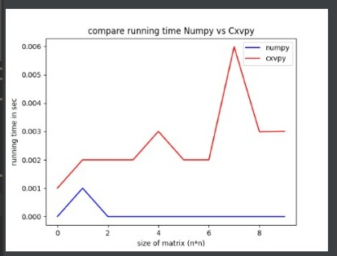

כפי שניתן לראות, numpy פותרת מהר יותר בצורה משמעותית (והפער גדל ככל שכמות המשוואות עולה).

**שאלה 2 – אלגוריתמי קירוב של networkx.**

בשאלה זו נתבקשנו להריץ אלגוריתם קירוב של הספרייה networkx ולהשוות את התוצאות של האלגוריתם (מבחינת קירוב) לפתרון המדויק של הבעיה.

הבעיה שנבחרה היא max_clique (הקליקה הגדולה ביותר בגרף). הקירוב שהאלגוריתם מספק לפי מה שמופיע באתר של network הוא |V|/(log(|V|)^2) (כאשר V מייצג את הקודקודים).

בתכנית שלי הרצתי את האלגוריתמים על גרפים עד גודל של 50 קודקודים, עם 6 הסתברויות שונות. להלן הפלט שיצא ע"י הרצת התוכנית.

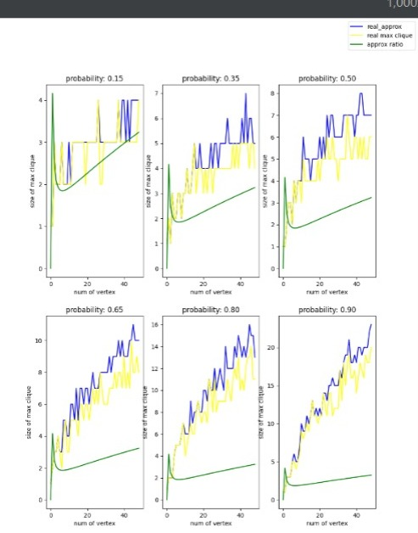

כפי שניתן לראות התוצאות של אלגוריתם הקירוב בפועל הרבה יותר קרובות לתוצאה האמיתית מאשר יחס הקירוב התיאורטי.

פיתרון לשאלה 3 –

https://www.codingame.com/ide/puzzle/squares-order

